BACCALAURÉAT PROFESSIONNEL

ÉPREUVE DE TRAVAUX PRATIQUES
DE SCIENCES PHYSIQUES

SUJET N°

Ce document comprend :

- une fiche descriptive du sujet destinée à l’examinateur : Page 2/5

- une fiche descriptive du matériel destinée à l’examinateur : Page 3/5

- une grille d’évaluation, utilisée pendant la séance, destinée à l’examinateur : Page 4/5

- une grille d’évaluation globale destinée à l’examinateur : Page 5/5

- un document “ sujet ” destiné au candidat sur lequel figurent l’énoncé du sujet,
ainsi que les emplacements pour les réponses : Pages 1/4 à 4/4

Les paginations des documents destinés à l’examinateur et au candidat sont distinctes.

ACOUSTIQUE

Influence de l'Émetteur sur la propagation d'un son

BACCALAURÉAT PROFESSIONNEL

ÉPREUVE DE TRAVAUX PRATIQUES DE SCIENCES PHYSIQUES
FICHE DESCRIPTIVE DU SUJET DESTINÉE À L’EXAMINATEUR
SUJET : Influence de l'Émetteur sur la propagation d'un son
1 - OBJECTIFS :
Les manipulations proposées permettent de mettre en œuvre et d’évaluer :
les méthodes et savoir-faire expérimentaux suivants :
- réaliser un montage expérimental
- exécuter un protocole expérimental
- utiliser un système d’acquisition de données
le compte rendu d’une étude expérimentale :
- rendre compte d’observations
- utiliser une documentation
2 - MANIPULATIONS :
- Matériel utilisé : voir fiche jointe ;
- Déroulement : voir le sujet élève ;
Remarques, conseils :
- un mode d’emploi (fiches techniques) du système d’acquisition EXAO doit être sur le poste de travail ;
- l’examinateur devra régler le logiciel pour qu’il soit prêt au lancement de l’acquisition et que le candidat n’ait plus qu’à cliquer sur « lancer » ;
- en vérifiant l'acquisition de l'Appel n°2, l'examinateur devra éventuellement modifier la représentation pour qu'elle soit exploitable.
3 - ÉVALUATION :
L’examinateur qui évalue intervient à la demande du candidat. Il doit cependant suivre le déroulement de l’épreuve pour chaque candidat et intervenir en cas de problème, afin de lui permettre de réaliser la partie expérimentale attendue ; cette intervention est à prendre en compte dans l’évaluation.
Évaluation pendant la séance :
- utiliser la “ grille d’évaluation pendant la séance ”.
- comme pour tout oral, aucune information sur l’évaluation, ni partielle ni globale, ne doit être portée à la connaissance du candidat.
- à l’appel du candidat, effectuer les vérifications décrites sur la grille.
- pour chaque vérification, entourer, en cas de réussite, une ou plusieurs étoiles suivant le degré de maîtrise de la compétence évaluée (des critères d’évaluation sont proposés sur la grille). Le nombre total d’étoiles défini pour chaque vérification pondère l’importance ou la difficulté des compétences correspondantes.
Pour un appel, l’examinateur évalue une ou plusieurs tâches.
Lorsque l’examinateur est obligé d’intervenir dans le cas d’un montage incorrect ou d’une manipulation erronée, aucune étoile n’est attribuée pour cette tâche.
En cas d’erreur du candidat ou de problème informatique (données inexploitables) un fichier de secours sera fourni au candidat.
Si le candidat rencontre des difficultés liées à l’environnement informatique il ne sera, en aucun cas, sanctionné

Évaluation globale chiffrée (grille d’évaluation globale) :
- convertir l’évaluation réalisée pendant la séance en une note chiffrée : chaque étoile entourée vaut 1 point.
- corriger l’exploitation des résultats expérimentaux : le barème figure sur le document (Attribuer la note maximale pour chacun des éléments évalués, dès que la réponse du candidat est plausible et conforme aux résultats expérimentaux).

BACCALAURÉAT PROFESSIONNEL
ÉPREUVE DE TRAVAUX PRATIQUES DE SCIENCES PHYSIQUES

FICHE DE MATÉRIEL DESTINÉE À L’EXAMINATEUR

SUJET : Influence de l'Émetteur sur la propagation d'un son

PAR POSTE CANDIDAT :
- un système d’acquisition ExAO avec fiches techniques adaptées au TP ;
- deux capteurs de tension pour l’acquisition ;
- deux microphones unidirectionnels avec amplificateur intégré (ou avec un dispositif amplificateur éventuellement, à monter par l’examinateur) ;
- deux supports pour microphone ;
- une réglette métallique flexible ;
- un diapason monté sur sa caisse de résonance et un maillet ;
- un support pour rehausser le diapason ;
- une règle graduée de 100 cm ;
- Une fiche technique du logiciel utilisé.
L’EXAMINATEUR EFFECTUERA LES RÉGLAGES SUIVANTS AVANT LE PASSAGE DU CANDIDAT :
- positionner le 1er micro sur la règle graduée de façon à ce que le signal reçu de l'émetteur soit exploitable (distance variable de 0 à …… suivant le micro)
- régler le logiciel pour qu’il soit prêt à l’acquisition automatique et que le candidat n’ait plus qu’à la démarrer sans effectuer ni réglage ni paramétrage ;
- préciser sur chaque capteur "Capteur de tension n°…" ;
- repérer sur chaque capteur les bornes à utiliser.
POSTE EXAMINATEUR :
- un appareil de chaque sorte en réserve

Lorsque le matériel disponible dans l’établissement n’est pas identique à celui proposé dans les sujets, les examinateurs ont la faculté d’adapter ces propositions, à la condition expresse que cela n’entraîne pas une modification du sujet, et par conséquent du travail demandé aux candidats.

BACCALAURÉAT PROFESSIONNEL
ÉPREUVE DE TRAVAUX PRATIQUES DE SCIENCES PHYSIQUES
GRILLE D’ÉVALUATION PENDANT LA SÉANCE
SUJET : Influence de l'Émetteur sur la propagation d'un son

NOM et Prénom du CANDIDAT : ……………………….. N° : …………………………..

Date et heure d’évaluation : ……………………………… N° poste de travail : ………….

Appels | Vérifications | Évaluation
Appel n° 1 | Branchement des capteurs corrects ;  Positionnement du micro 2. | *  *
Appel n° 1 | Alignement émetteur -récepteurs | *
Appel n° 2 | Visualisation de signaux  (acquisition correcte et exploitable) | * *
Appel n° 3 | Lecture du décalage | * *
Appel n° 4 | Mise en place du diapason  Vérification de la représentation | *  *
Appel n° 4 | Lecture du décalage | * *
Appel n°5 | Choix des distances  Vérification de la représentation | *  *
Appel n°5 | Lecture du décalage | * *
Appel n°6 | Remise en état du poste de travail | *

Pour un appel, l’examinateur évalue une ou plusieurs tâches. Lorsque l’examinateur est obligé d’intervenir dans le cas d’un montage incorrect ou d’une manipulation erronée, aucune étoile n’est attribuée pour cette tâche.

BACCALAURÉAT PROFESSIONNEL
ÉPREUVE DE TRAVAUX PRATIQUES DE SCIENCES PHYSIQUES

GRILLE D’ÉVALUATION GLOBALE

SUJET : Influence de l'Émetteur sur la propagation d'un son

NOM et Prénom du CANDIDAT : ……………………….. N° : …………………………..

Date et heure d’évaluation : ……………………………… N° poste de travail : ………….

 | Barème | Note
Évaluation pendant la séance  (Chaque étoile vaut 1 point) | 16
Exploitation des résultats expérimentaux

Calcul de la célérité (1) | 1
Calcul de la célérité (2)  Première conclusion | 1  0,5
Calcul de la célérité (3)  Deuxième conclusion | 1  0,5
NOMS et SIGNATURES DES EXAMINATEURS | Note sur 20

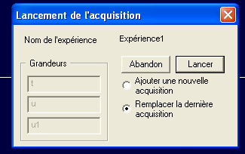
BACCALAURÉAT PROFESSIONNEL
ÉPREUVE DE TRAVAUX PRATIQUES DE SCIENCES PHYSIQUES
SUJET DESTINÉ AU CANDIDAT :
Influence de l'Émetteur sur la propagation d'un son

NOM et Prénom du CANDIDAT : ………………… N° : …………………….............

Date et heure d’évaluation :………………………….. N° poste de travail : …………..

L’examinateur intervient à la demande du candidat ou quand il le juge utile.
Dans la suite du document, ce symbole signifie “ Appeler l’examinateur ”.

Dans la suite du document, ce symbole signifie “ Consulter la notice technique ”.

BUTS DES MANIPULATIONS :
Étudier la célérité du son en fonction de la nature de l'émetteur.
TRAVAIL À RÉALISER :
- Bruit émis par un choc
  - Montage expérimental :
Réaliser le montage expérimental ci-dessous :
Appel n° 1 :
Appeler l'examinateur pour qu'il vérifie le montage et qu'il prépare le système d'acquisition.

  - Acquisition et mesures :
Le système d’acquisition est "prêt à l’emploi", et l’écran affiche la fenêtre d’acquisition présentée dans la fiche technique .
- mettre les deux microphones en fonctionnement si cela est nécessaire ;
- démarrer l’acquisition ;
- faire claquer la règle sur le support.
Appel n° 2 :
Appeler l'examinateur pour qu'il vérifie que l’acquisition est exploitable ; réaliser si nécessaire une nouvelle acquisition.
  - Exploitation des résultats :
Chaque courbe représente la variation du signal reçue par un micro en fonction du temps.
En utilisant les fonctionnalités du logiciel (voir la fiche technique), déterminer le décalage temporel Δt = t₂ – t₁ (voir schéma ci-dessus) en s ; c'est le temps qui sépare le passage du signal entre les 2 microphones : exprimer ce temps en seconde (le convertir si nécessaire) :
Δ t = ………………….. s
Appel n° 3 :
Appeler l'examinateur pour qu'il vérifie la mesure de Δ t.

  - Calcul de la célérité du son :
Calculer, en m/s, la célérité du son dans l'air en utilisant la relation : c =
d = 0,60 m Δ t =………s
c₁ = ………………………………………………………………………………………….
c₁ = …………………..m/s

- Bruit émis par un diapason
  - Montage expérimental :
Réaliser le montage expérimental ci-dessous :

  - Acquisition et mesures :
Appel n° 4 :
Appeler l'examinateur pour qu'il vérifie le montage et qu'il prépare le système d'acquisition.
Devant l’examinateur :- démarrer l’acquisition ;
- taper d'un coup sec sur le diapason avec le maillet ;
- mettre fin à l'acquisition si nécessaire ;
- faire vérifier l'acquisition.
  - Exploitation des résultats :
En utilisant les fonctionnalités du logiciel (voir la fiche technique), lire à l'écran le décalage Δt (voir schéma ci-dessus) en seconde :
Δ t = ………………….. s
  - Calcul de la célérité du son :
Calculer, en m/s, la célérité du son dans l'air en utilisant la relation : c =
d = 0,60 m Δ t =………s
c₂ = ………………………………………………………………………………………….
c₂ = …………………..m/s
  - Comparaison des résultats :
Cocher la case qui correspond aux résultats trouvés pour la célérité (c₁ et c₂) :
la célérité du son dépend de la nature de l'émetteur du bruit
la célérité du son ne dépend pas de la nature de l'émetteur du bruit
- Influence de la distance des micros
  - Montage expérimental
Déplacer le micro 2 le long de la règle graduée en le rapprochant du micro 1 :
Relever la nouvelle distance séparant les deux micros :
d = …………………. cm
Convertir cette distance en mètre et reporter la valeur dans le cadre ci-dessous :
d = ………………….. m
  - Acquisition et mesures

Appel n° 5 :
Appeler l'examinateur pour qu'il vérifie le montage et qu'il prépare le système d'acquisition.
Devant l’examinateur : - démarrer l’acquisition ;
- taper d'un coup sec sur le diapason avec le maillet ;
- mettre fin à l'acquisition si nécessaire ;
- faire vérifier l'acquisition.
  - Exploitation des résultats :
En utilisant les fonctionnalités du logiciel, lire à l'écran le décalage Δt en seconde ;
Δ t = …………………..s

  - Calcul de la célérité du son
Calculer, en m/s, la célérité du son dans l'air en utilisant la relation : c =
d = ……….m Δ t =………s
c₃ = ………………………………………………………………………………………….
c₃ = …………………..m/s
  - Comparaison des résultats :
Cocher la case qui correspond aux résultats trouvés pour la célérité (c₂ et c₃) :
la célérité du son dépend de la distance entre l'émetteur et le récepteur
la célérité du son ne dépend pas de la distance entre l'émetteur et le récepteur

4. Remise en état du poste de travail.

Appel n°6 :
Faire vérifier la remise en état du poste de travail et remettre ce document à l’examinateur.

FICHE TECHNIQUE concernant LA FENÊTRE
ET LES PROTOCOLES SPÉCIFIQUES du logiciel
generis 4
SUJET : influence de l’Émetteur sur la propagation d’un son

Acquisition et mesures (questions 1.2 ; 2.2 ; 3.2) :
Pour lancer l'acquisition :
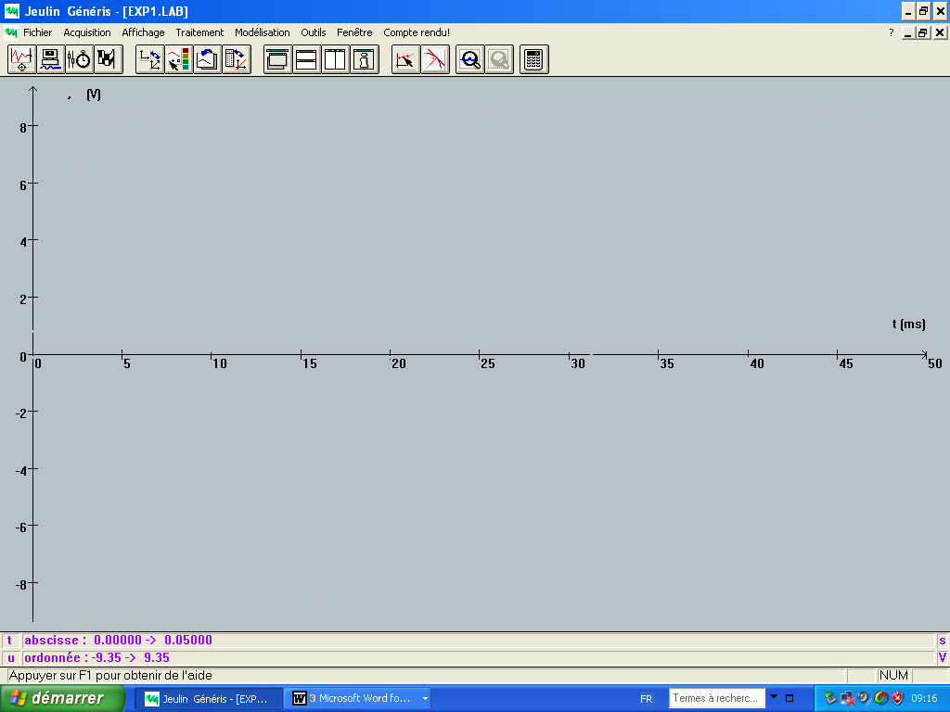
Permet de relier les points
Permet de lancer l’acquisition
Outil Loupe

Exploitation des résultats (questions 1.3 ; 2.3 ; 3.3) :
Pour déterminer le décalage Δt :

Exploitation des résultats (questions 1.3 ; 2.3 ; 3.3) :
Pour déterminer le décalage Δt :
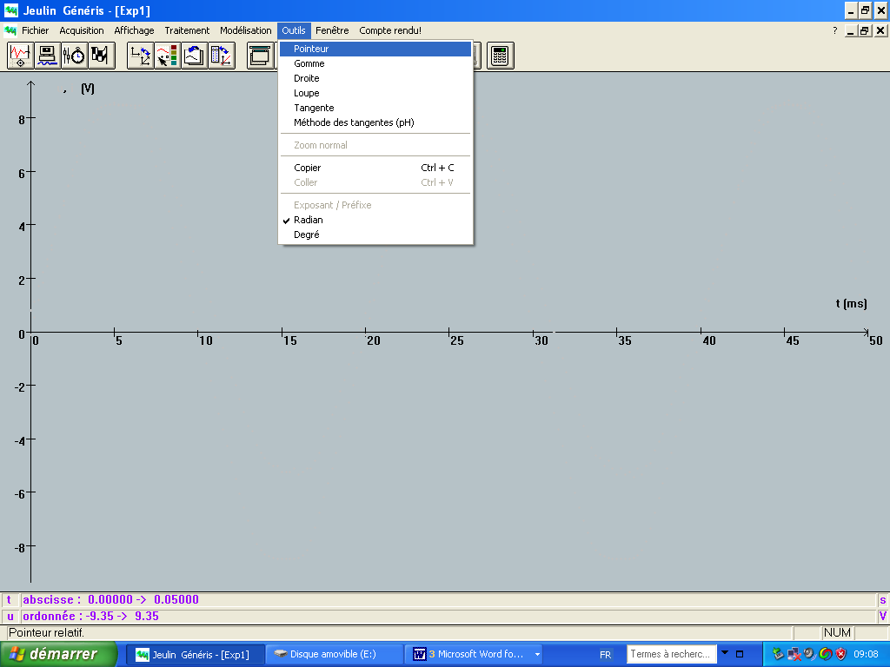

FICHE TECHNIQUE concernant LA FENÊTREET LES PROTOCOLES SPÉCIFIQUES
du logiciel latis pro
SUJET : influence de l’Émetteur sur la propagation d’un son

Acquisition et mesures (questions 1.2 ; 2.2 ; 3.2) :
Pour démarrer l'acquisition :
Exploitation des résultats (questions 1.3 ; 2.3 ; 3.3) :
Pour sortir du mode pointage, clic droit puis choisir Terminer

FICHE TECHNIQUE concernant LA FENÊTREET LES PROTOCOLES SPÉCIFIQUES
du logiciel PHYTWIN 32
SUJET : influence de l’Émetteur sur la propagation d’un son

Acquisition et mesures (questions 1.2 ; 2.2 ; 3.2) :
Pour lancer l'acquisition :
Exploitation des résultats (questions 1.3 ; 2.3 ; 3.3) : Pour déterminer le décalage Δt :
- sélectionner le réticule
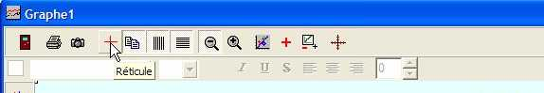
- le positionner au 1er point choisi puis valider sa position afin de lire la valeur t₁ :
- le positionner au 2ème point choisi puis valider sa position afin de lire la valeur t₂ :
- en déduire Δt = t₂ – t₁

FICHE TECHNIQUE concernant LA FENÊTRE ET LES PROTOCOLES SPÉCIFIQUES
du logiciel WINORPHY-REGRESSI
SUJET : influence de l’Émetteur sur la propagation d’un son
Acquisition et mesures (questions 1.2 ; 2.2 ; 3.2) :
Pour démarrer l'acquisition :
Exploitation des résultats (questions 1.3 ; 2.3 ; 3.3) :

